Муниципальные вести

Муниципальные вести МО Табулгинского сельсовета
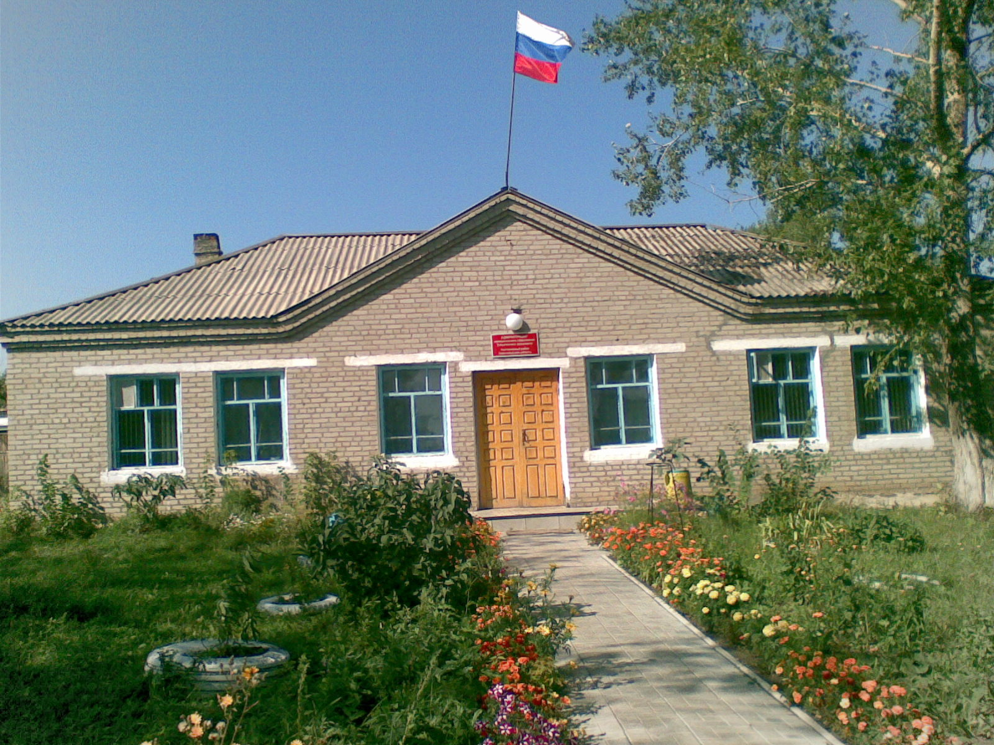
Утвержден Выпуск № 12
27.09.2006 г. от 11.06.2019 г.
восьмой сессией бесплатный
Совета депутатов п. Табулга
Табулгинского ул. Школьная, 38
сельсовета тел. 93-675

Распространяется в библиотеке, на почте, в сельсовете.

Учредитель:  Администрация МО  Табулгинского сельсовета  Чистоозерного района  Новосибирской области | Наш адрес: 632710. Новосибирская область Чистоозерный район п.Табулга ул.Школьная 38  телефон 8(38368) 93-675  Редактор: Тилипенко П.П.  Ответственный секретарь Баранова С.Е.  Тираж 50экз.
Разъяснения действующего законодательства о погребении и похоронном деле.
Разъяснения по периодичности вывоза ТКО.

Прокуратура информирует.

Разъяснения действующего законодательства о погребении и похоронном деле

Действующим законодательством о погребении и похоронном деле для каждого человека после его смерти закреплена гарантия на погребение с учетом его волеизъявления, предоставление бесплатного участка земли для погребения тела (останков) или праха.
При этом, размер бесплатно предоставляемого участка земли на территориях кладбищ для погребения умершего должен устанавливаться органом местного самоуправления таким образом, чтобы гарантировать погребение на этом же участке земли умершего супруга или близкого родственника.

Правоотношения, связанные с погребением умерших, регулируются Федеральным законом от 12.01.1996 № 8-ФЗ «О погребении и похоронном деле» (далее – Закон).

Статьей 9 Закона супругу, родственникам, законному представителю, иным лицам, взявшим на себя обязанность осуществить погребение умершего, гарантируется оказание на безвозмездной основе следующего перечня услуг по погребению:

1) оформление документов, необходимых для погребения;

2) предоставление и доставка гроба и других предметов, необходимых для погребения;

3) перевозка тела (останков) умершего на кладбище (в крематорий);

4) погребение (кремация с последующей выдачей урны с прахом).

В целях получения услуг по погребению на безвозмездной основе необходимо обратиться в специализированную службу по вопросам похоронного дела. Информацию о наименовании и местонахождении специализированных организаций можно узнать в администрациях поселений.

Требования о взимании с граждан платы за предоставление участка земли для погребения, а также гарантированного перечня услуг по погребению противоречат закону.

Услуги, предоставляемые сверх гарантированного перечня услуг по погребению на безвозмездной основе, оплачивает лицо, взявшее на себя обязанности по погребению.

Заместитель прокурора
мл. советник юстиции Г.А. Анцибор

Разъяснения по периодичности вывоза ТКО
Согласно Правилам предоставления коммунальных услуг собственникам и пользователям помещений в многоквартирных домах и жилых домов, утвержденным постановлением Правительства РФ 06.05.2011 № 354 установлена следующая периодичность вывоза ТКО из мест (площадок) накопления:
- в холодное время года (при среднесуточной температуре +5 °C и ниже) не реже одного раза в трое суток,
- в теплое время (при среднесуточной температуре свыше +5 °C) не реже 1 раза в сутки (ежедневный вывоз).
При этом допустимое отклонение сроков:
- не более 72 часов (суммарно) в течение 1 месяца;
- не более 48 часов единовременно - при среднесуточной температуре воздуха +5 °C и ниже;
- не более 24 часов единовременно - при среднесуточной температуре воздуха свыше +5 °C.
При поступлении в диспетчерскую службу исполнителя сообщения от потребителя об обнаружении факта нарушения качества коммунальной услуги, проводится проверка в согласованные с потребителем дату и время.
По окончанию проверки составляется акт в количестве экземпляров по числу лиц, участвующих в проверке и подписавших акт. В акте проверки указываются дата и время проведения проверки, выявленные нарушения параметров качества коммунальной услуги, использованные в ходе проверки методы выявления таких нарушений, выводы о дате и времени начала нарушения качества коммунальной услуги. Если в ходе проверки факт нарушения качества коммунальной услуги не подтвердится, то в акте указывается об отсутствии факта нарушения качества коммунальной услуги.
В случае отсутствия представителя регионального оператора при проведении проверки в установленный срок указанный акт подписывается не менее чем 2 потребителями и председателем совета многоквартирного дома, товарищества или кооператива.
При предоставлении потребителю коммунальной услуги по обращению с ТКО ненадлежащего качества и (или) с перерывами, превышающими установленную продолжительность, размер платы за такую коммунальную услугу за расчетный период подлежит уменьшению в соответствии с требованиями, предусмотренными Правилам предоставления коммунальных услуг № 354.

Заместитель прокурора
мл. советник юстиции Г.А. Анцибор

